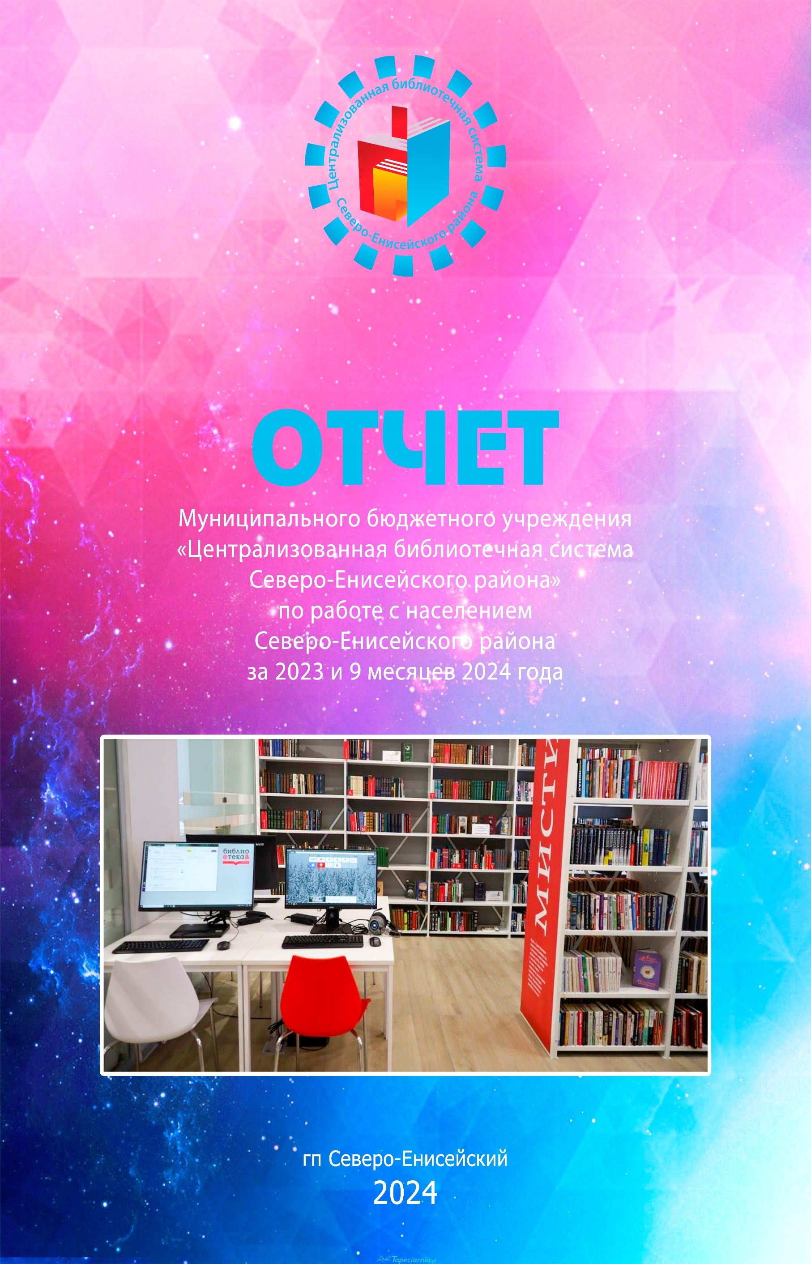

Содержание.

1.Вопросы управления МБУ «ЦБС Северо-Енисейского района»……………..4
2. Библиотечные кадры……………………………………………………………5
3. Основные направления деятельности ………………………………………....5
4.Основные показатели Централизованной библиотечной системы…………...6
5. Библиотечные фонды МБУ «Библиотечная централизованная система «Северо-Енисейского района»……………………………………………………6
6.Техническое оснащение…………………………………………………………7
7. Электронные и сетевые ресурсы……………………………………………….7
8. Организация и ведение справочно-библиографического аппарата………….8
9. Деятельность многофункциональных центров по оказанию государственных услуг на базе муниципальных библиотек………………………………………..12
10. Выпуск библиографической продукции……………………………………..12
11. Основные события года……………………………………………………….14
12. Основные направления работы библиотек Северо-Енисейского района….16
13.Библиотека и семья ……………………………………………………………18
14.Художественно-эстетическое воспитание……………………………………19
15.Пропаганда здорового образа жизни………………………………………….20
16.Гражданско-патриотическое воспитание……………………………………..20
17.Правовое воспитание…………………………………………………………..21
18. Экологическое воспитание……………………………………………………22
19.Продвижение книги и чтения………………………………………………….23
20.Краеведение……………………………………………………………………..24
21.Нравственное воспитание………………………………………………………25
22.Профориентация………………………………………………………………..25
23.Работа с исторической литературой…………………………….…………….26
24.Народный университет…………………………………………………………26
25.Корпоротивный спорт и ГТО………………………………………………….27
26. Межведомственное взаимодействие…………………………………………27
27.Работа Муниципального бюджетного учреждения с разновозрастными группами населения…………………………………………………….…………28
28.Социальное партнерство………………………………………………………28

ВОПРОСЫ УПРАВЛЕНИЯ

МБУ«ЦБС Северо-Енисейского района»

Общие сведения об учреждении

Название ЦБС по Уставу | Муниципальное бюджетное учреждение  «Централизованная библиотечная система Северо-Енисейского района»
Дата основания | 1981 год
Почтовый индекс | 663282
Страна, населенный пункт | Российская Федерация, Красноярский край, Северо-Енисейский район, гп. Северо-Енисейский
Улица, № дома | ул. Ленина,52
Сайт библиотеки | https://sevlib.ru/contacts
Режим работы | 09.00-21.00 ч. выходной – понедельник, последний  день месяца – санитарный день
Е-mail | cbs-se@inbox.ru
Руководитель | Шевцова Татьяна Викторовна
телефон | 8(39160)21086
Е-mail | cbs-se@inbox.ru
Начальник отдела культуры администрации  Северо-Енисейского района | Жарникова Анна Викторовна
телефон | 8(39160)21-4-54
Е-mail | mkucb@list.ru










Библиотечное обслуживание населения Северо-Енисейского района осуществляет 8 библиотек, в том числе две Центральные библиотеки: районная и детская, шесть библиотек-филиалов в поселках Тея, Новая Калами, Брянка, Вангаш, Вельмо и Енашимо. В 2023 году на территории Северо-Енисейского района осуществлялась сотрудниками Центральной районной библиотеки им. М. А. Булгакова внестационарная форма обслуживания населения, пункт книговыдачи Олимпиадинского ГОКа.

БИБЛИОТЕЧНЫЕ КАДРЫ
Общая характеристика персонала:
- штатная численность библиотечных работников – 22;
- число библиотекарей, работающих на неполную ставку – 7.
Состав специалистов по образованию.
Высшее образование имеют 9 человек (41%), 4 человека (18%) средне специальное образование, 8 человек (37%) среднее профессиональное, 1 человек (4%) начальное профессиональное образование.
Профессиональную переподготовку в области библиотечного дела прошли 15 человек (68%). Систематически библиотечные работники проходят курсы повышения квалификации.

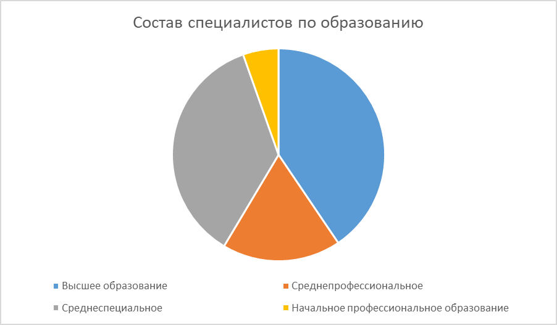
ОСНОВНЫЕ НАПРАВЛЕНИЯ ДЕЯТЕЛЬНОСТИ ЦЕНТРАЛИЗОВАННОЙ БИБЛИОТЕЧНОЙ СИСТЕМЫ
МБУ «ЦБС Северо-Енисейского района» ведёт свою деятельность по следующим направлениям:
- Изучение и удовлетворение культурных и информационных потребностей пользователей;
- Сочетание традиционных и инновационных форм и методов библиотечного обслуживания;
- Участие во всероссийских, региональных, краевых, районных конкурсах и программах;
- Информатизация и компьютеризация библиотек;
- Анализ качественного и количественного состава библиотечного фонда;
- Доукомплектование, пропаганда, сохранность и целенаправленное раскрытие фонда ЦБС;
- Осуществление рекламной деятельности библиотек, в том числе через средства массовой информации;
- Повышение профессионального уровня сотрудников библиотек.

ОСНОВНЫЕ ПОКАЗАТЕЛИ ДЕЯТЕЛЬНОСТИ
ЦЕНТРАЛИЗОВАННОЙ БИБЛИОТЕЧНОЙ СИСТЕМЫ
Показатели по  библиотекам Централизованной библиотечной системы | План  на 9 месяцев 2024 г. | Выполнено  за 9 месяцев 2024 г. | %  выполнения плана
Количество зарегистрированных пользователей – | 5 745 | 5 795 | 106
всего, человек
в т. числе молодежь | - | 1 243
Количество посещений – всего, единиц | 65 175 | 65 327 | 100
в т. числе молодежь | - | 11 333
Из них посещений массовых мероприятий | 11 550 | 15 041 | 130
Число обращений к библиотеке удаленных  пользователей | 4 579 | 4 650 | 100
Количество массовых мероприятий | - | 479 | 100
Выдано экземпляров за отчетный год, единиц | 178 687 | 178 785 | 100
в т. числе молодежь |  | 31 336
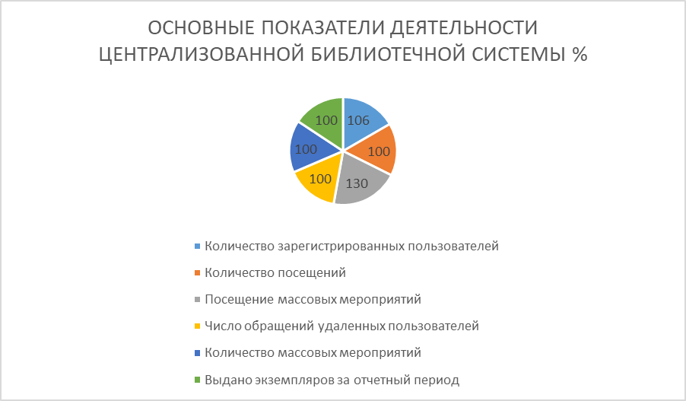

БИБЛИОТЕЧНЫЕ ФОНДЫ МБУ «ЦЕНТРАЛИЗОВАННАЯ БИБЛИОТЕЧНАЯ СИСТЕМА «СЕВЕРО-ЕНИСЕЙСКОГО РАЙОНА»
В 2023 году библиотечный фонд муниципального бюджетного учреждения «Централизованная библиотечная система Северо-Енисейского района» на конец 2023 года составил 104483 экземпляров. За 2023 год отработано пять актов о передачи в фонд «МБУ «ЦБС Северо-Енисейского района» литературы в безвозмездное пользование в количестве 287 экземпляров книг.
В 2024 году фонды МБУ «ЦБС Северо-Енисейского района» пополнились на 1069 экземпляров печатных изданий на сумму 499938 рублей, из которых отработано два акта о передачи в фонд МБУ «ЦБС Северо-Енисейского района» литературы в безвозмездное пользование в количестве 48 экземпляров книг. Основу библиотечного фонда составляет литература, которая пользуется большим спросом среди населения. К ней относится художественная, общественно-политическая, социально-экономическая, а также литература по литературоведению и языкознанию.

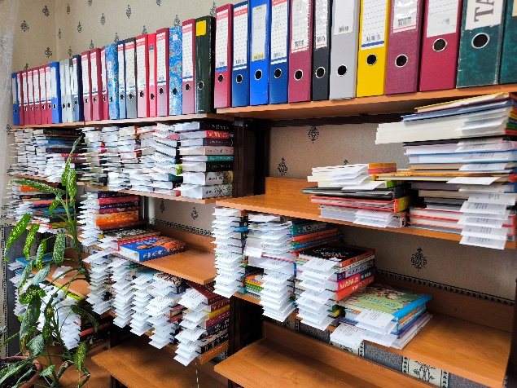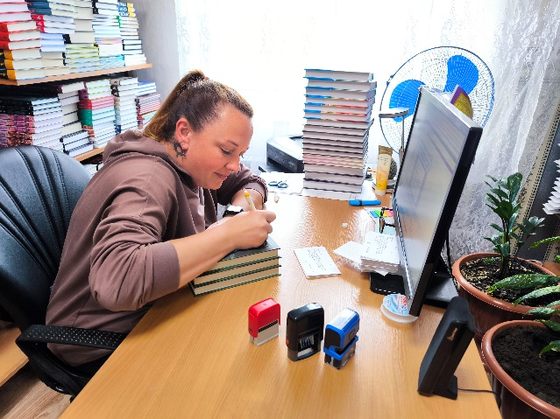
ТЕХНИЧЕСКОЕ ОСНАЩЕНИЕ
Компьютерное оборудование библиотек составляет 59 шт. (в том числе 17 моноблоков, 20 ноутбуков). Из них 25 - компьютера для сотрудников, 34 - компьютеров для читателей. Также рабочие места сотрудников оснащены 22 единицами копировально-множительной техники (МФУ, принтеры). Все компьютеры объединены в локальную сеть и имеют доступ в Интернет.
ЭЛЕКТРОННЫЕ И СЕТЕВЫЕ РЕСУРСЫ
В библиотеках района внедряются современные информационные и электронные технологии. Все библиотеки подключены к сети Интернет, они имеют возможность предоставления читателям беспроводного доступа к сети Wi-Fi. Библиотекари-комплектаторы и библиограф Центральной районной билиотеки создают электронную базу данных в системе ИРБИС, пользоваться данными электронного каталога могут библиотекари и читатели районных библиотек, для удобства пользователей в библиотеках размещен электронный каталог (2 базы данных: книги, статьи периодических изданий), каталог регулярно пополняется.
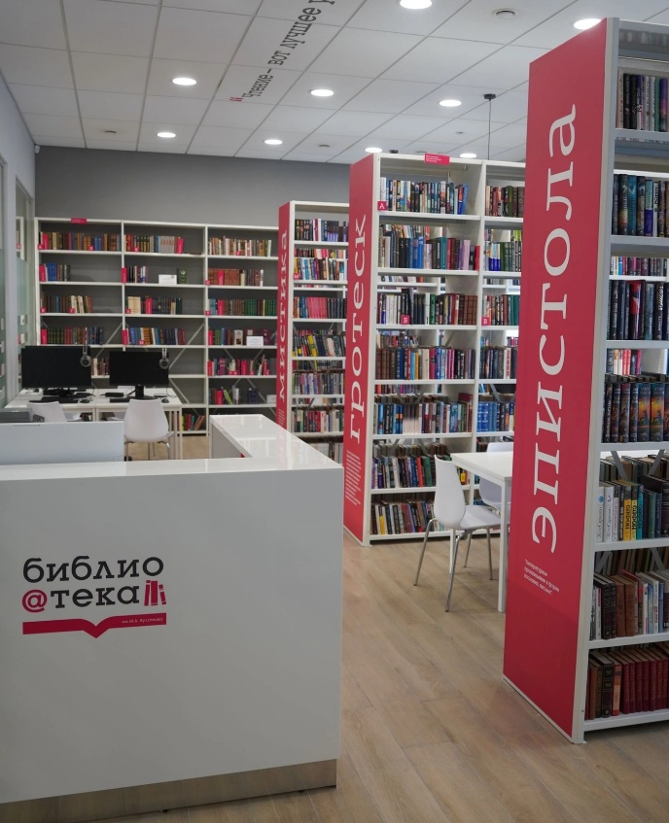
С целью повышения информированности населения ведется работа по размещению информации о проведенных в библиотеках мероприятиях и обзоры вновь поступившей литературы еженедельно размещается в полном объеме на официальном сайте МБУ «ЦБС» sevlib.ru, в тематических группах в социальных сетях «Одноклассники» и «Вконтакте», «Инстаграм» (размещение виртуальных выставок, обзоров литературы, мастер-классов) в мессенджерах WhatsApp. В программе «СЕМИС» и в газете «Северо- Енисейский ВЕСТНИК» также на постоянной основе размещается информация о работе библиотек. Анонсирование работы детской модельной библиотеки происходит на федеральном сайте Pro-культура.

ОРГАНИЗАЦИЯ И ВЕДЕНИЕ
СПРАВОЧНО-БИБЛИОГРАФИЧЕСКОГО АППАРАТА
Приоритетные направления библиографической деятельности Централизованной Библиотечной системы:
- совершенствование СБА;
- справочно-библиографическое обслуживание;
- обучение основам информационной культуры;
- консультативная и методическая помощь.
Краеведческая работа – одно из основных направлений в деятельности библиотек.
Основная цель – выявление, сбор и предоставление в пользование материалов на традиционных и нетрадиционных носителях о Северо-Енисейском районе и Красноярском крае.
Основными направлениями библиографической деятельности современных библиотек по краеведческому направлению являются:
- Формирование, организация и хранение фондов краеведческой литературы;
- Библиографическая обработка краеведческих документов и периодических изданий;
- Формирование и использование краеведческого справочно-библиографического аппарата;
- Создание краеведческих библиографических продуктов;
- Библиотечно-библиографическое обслуживание;
- Продвижение источников библиографической информации.
В рамках празднования юбилея градообразующего предприятия ООО «Соврудник» выполнена следующая работа:
-создан библиографический указатель «Золотые россыпи», посвященный этапам развития добычи золота шахты «Советская», ООО «Соврудник».
-подготовлено пособие к 25 – летнему юбилею градообразующему предприятию ООО «Соврудник»;
-подготовлена и проведена викторина об истории городского посёлка Северо-Енисейский и золотодобывающей компании ООО «Соврудник»;
-подготовлена и проведена викторина о 120 летней истории Дражного флота Северо-Енисейского района.
В рамках празднования 185-летия золотодобычи в Северной тайге и в рамках празднования Дня металлурга выполнена следующая работа:
-подготовлена и проведена интерактивная викторина «Золотоносные реки района» с использованием специального макета, на котором была изображена карта района, золотоносные речки, поселки, природа и самородки;
-подготовлена тематическая локация и викторина «Васюткино озеро» по мотивам произведения В.П. Астафьева.
Во всех библиотеках Северо-Енисейского района имеется система каталогов (алфавитный, систематический), а также библиографические картотеки (краеведческие, тематические, газетно–журнальных статей и др.)
Основным направлением работы библиотек является ведение электронного каталога. Формирование базы данных в электронном библиотечном каталоге – 40 421 статья по программе «ИРБИС».
В течение года регулярно ведётся работа с каталогами и картотеками, периодически редактируются, пополняются новыми рубриками и разделами: «Военно – патриотическое движение», «История глазами очевидцев», «История в фотографиях», «Портреты земляков», «Год педагога и наставника». «Аллея славы. Доска почета», «Герои района», «Патриотические клубы», «ТоСы. Благоустройство», «Год семьи», «Виват, золотодобытчики!», «Благоустройство – Северная Паралелль», «Цветочная феерия», «СВО. Новые времена».
Одним из важнейших элементом справочно-библиографического аппарата является систематическая картотека статей. В отчетном году были введены новые рубрики связанные с юбилейными датами: «95-летие гп. Северо-Енисейский», «185 лет золотодобычи в северной тайге», «25-летие Прииска Дражного», «История глазами очевидцев», «Воспоминания очевидца», «История в фотографиях», «История в лицах», «Портреты земляков», «События, факты», «Человека – портрет истории», «История района», «Забытые поселки», «Спасибо жизни за жизнь, а памяти за то, что она очищает прошлое от скверны».

Систематически идёт работа виртуальных справочных служб – электронный каталог, виртуальные справочные службы, информационно-поисковая система-Интернет.

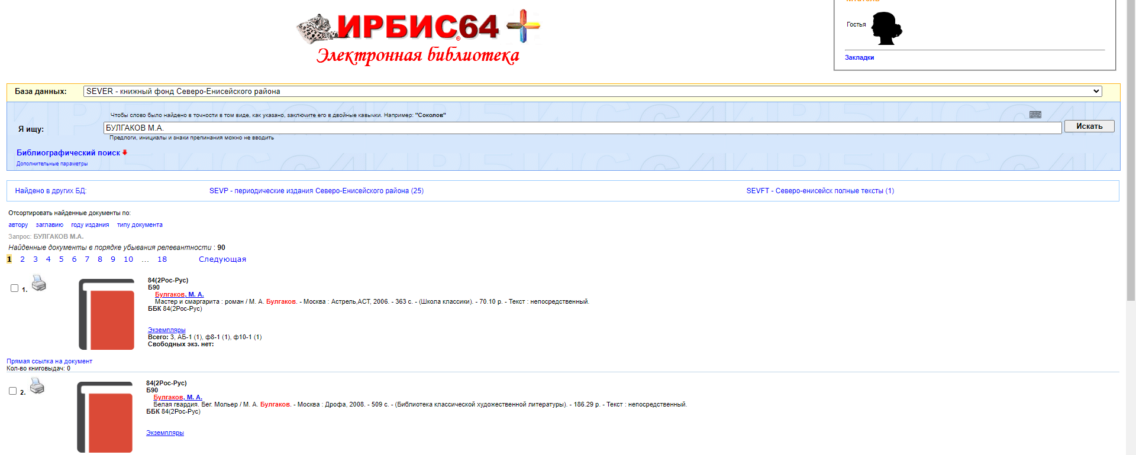
Развитие системы справочно-библиотечного обслуживания с использованием виртуального справочно-библиографического фонда за 2023 год и 9 месяцев 2024 года:

Информационное обслуживание:

А) индивидуальное обслуживание:

- количество абонентов – 1642;
- количество оповещений – 1161;

- количество тем – 60.
б) Групповое информирование:

- всего групп – 40;
- количество оповещений – 221;

- количество тем – 50;
- количество абонентов – 1264.
Массовая информация:
За 2023 год и 9 месяцев 2024 года проведены дни информации, выставки – просмотры – 182, выставки новых поступлений – 218. По местному телевидению, в печати показано – 299 обзоров новой литературы, статей и репортажей о проведении массовых мероприятий в библиотеках, в том числе: в Центральной районной библиотеке - 146, в Центральной детской библиотеке - 110, и 16 – выпусков «Литературной страницы творческого клуба «Лира» при Центральной районной библиотеке.
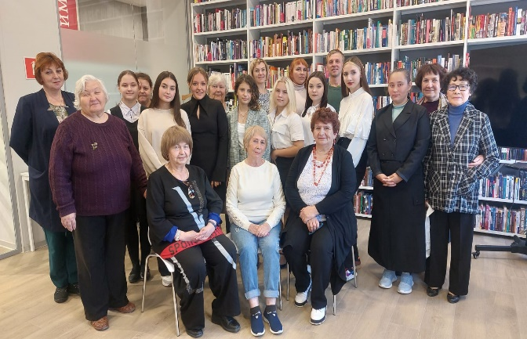
При формировании информационной культуры используются различные формы и методы – устные, наглядные, комплексные:
- устные - консультации, беседы о справочно-библиографическом аппарате (индивидуальные, групповые);
- наглядные – плакаты, схемы; комплексные – экскурсии, библиотечные уроки (учащиеся);
- активные (юношество, учащиеся) – при проведении итоговых занятий.

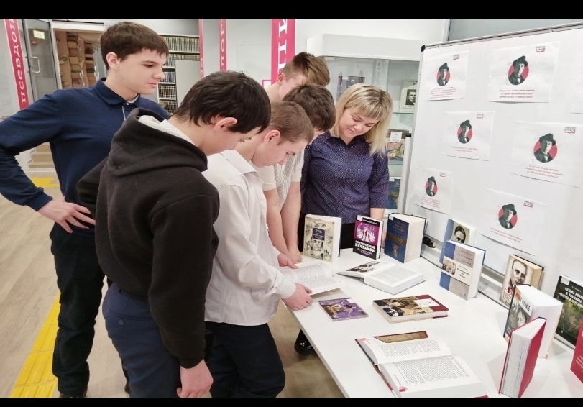
Дни библиографии: «Библиографическая лихорадка», «Юным книголюбам», «Соревнование всезнаек», «Про все и обо всем», «Библиотека – молодым читателям: ресурсы, услуги», «Дарите книги с любовью», «Тайна потерянной рукописи», «Вечная классика», «Книги. Лето. Молодежь», поэтический вечер «Сила духа», литературный сквер «Идут века», музыкально-поэтический вечер «Мы живем, чтобы оставить след», поэтический час «Война далекая и близкая», «Булгаков – мастер мистического слова», «Будь здорова, книжка», «Ищу дом для животных», «Маленькие сказки», «Всемирный день борьбы с туберкулезом».
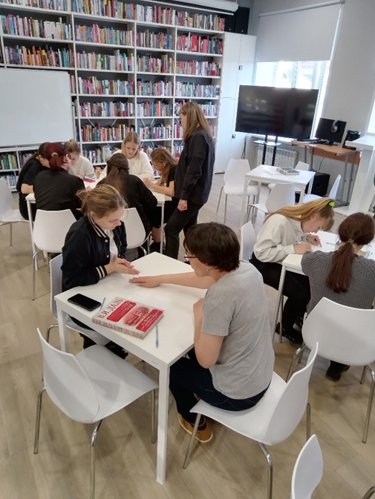
Библиотечно-библиографическая грамотность: «Почемучкины книги», «Приглашение в Читалию», «Новинки справочной литературы», «Первое знакомство с билиотекой», «Добро пожаловать в библиотеку!» - экскурсия – приглашение, «Приглашаем записаться в читатели», «Методы самостоятельной работы с книгой», «Техника быстрого чтения», «Как работать с периодикой», «Периодика в помощь студенту», «Книги, которые должен знать современный человек», «Книга и чтение в жизни великих людей», «Современные сокровищницы книг», «Крупнейшие библиотеки мира», «Книга и компьютер. Ресурсы ИНТЕРНЕТА», «Как научиться выступать публично», «Поисковые системы ИНТЕРНЕТа».
Одним из актуальных и перспективных направлений в работе библиотек остается формирование информационной культуры пользователей. Мероприятия носили систематический характер. При обучении пользователей информационной культуре используются различные формы и методы – устные, наглядные, комплексные.
Библиотечный бульвар «Дарите книги с любовью», квест – игра «В мире профессий», познавательный час «Через века, несущие свет», познавательная игра «Угадайка», день открытых дверей «Библиотека – территория чтения», квест – игра - «Книга – кладезь мудрости», библиографическая игра «Магия книги», «Чтение на все поколения». Районная библиотека им. М.Булгакова – регулярно проводит цикл бесед «Библиотека – молодым читателям: ресурсы, услуги», «Приглашаем записаться в библиотеку», «Первое знакомство с библиотекой»- экскурсия – приглашение. «Здравствуй, Книжкин дом»- посвящение первоклассников в читатели, «Детская пресса на все интересы», «Как собирают книгу» - о структуре книги, познавательный практикум «С информацией на «Ты», онлайн – словари, энциклопедии – библиотека «Истоки».
В Централизованной библиотечной системе работает справочно–правовая система «Консультант Плюс», «Краевой консультант».
По системе «Консультант Плюс» за 2023 год и 9 месяцев 2024 года выполнено запросов читателей – 1328.
ЛитРес – 138 пользователей.
Книговыдача – 956.
ДЕЯТЕЛЬНОСТЬ МНОГОФУНКЦИОНАЛЬНЫХ ЦЕНТРОВ ПО ОКАЗАНИЮ ГОСУДАРСТВЕННЫХ УСЛУГ НА БАЗЕ МУНИЦИПАЛЬНЫХ БИБЛИОТЕК
Библиографическое обслуживание как направление деятельности продолжает сохранять свою значимость в муниципальных библиотеках Северо-Енисейского района.
В современной системе справочно-библиографического обслуживания сочетаются автоматизированный и традиционный библиографический поиск. Справочно-поисковый аппарат библиотек все более принимает форму электронного, при этом электронные ресурсы не вытесняют, а дополняют традиционные.
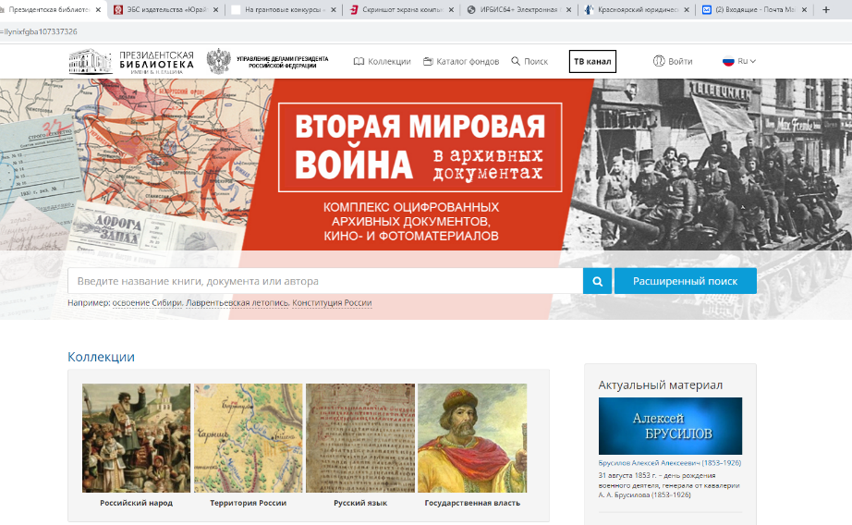
Информационно-библиографическое обслуживание становится разнообразнее, дополняется новыми формами благодаря использованию информационных технологий и Интернет.
Работают в Централизованной библиотечной системе электронные ресурсы: Государственная универсальная научная библиотека Красноярского края, Национальная электронная библиотека, «Президентская библиотека им. Б.Н.Ельцина», «Электронная библиотечная система IPR BOOKS», электронный каталог «ИРБИС».
ВЫПУСК БИБЛИОГРАФИЧЕСКОЙ ПРОДУКЦИИ
В 2023 году библиотеки продолжили выпуск библиографической и информационной продукции:
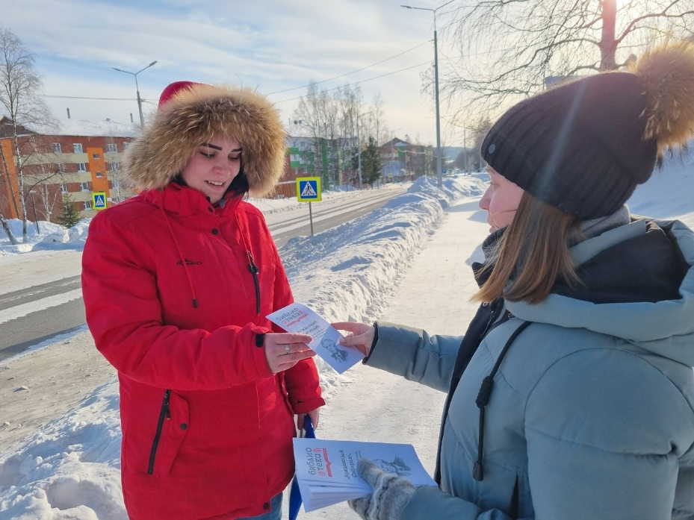
Календарь знаменательных и памятных дат на 2024 год - «Наш Северо-Енисейский район», «Программа занятий Народного университета», «Позвони, если трудно. Телефон доверия, буклет «Книга зовет! 100 причин читать книги», буклет «Блокадный хлеб», буклет «Великая Отечественная война. Цифры и факты», буклет «День пожилого человека», буклет «Дарите книги с любовью», «Будь осторожен!», раздатка «Здоровый образ жизни», памятки ко дню борьбы с терроризмом «Антитеррор», «Тонкий лёд? Иди в обход!», «Победа будет за нами», «Мы вместе», «Остановим насилие против детей».
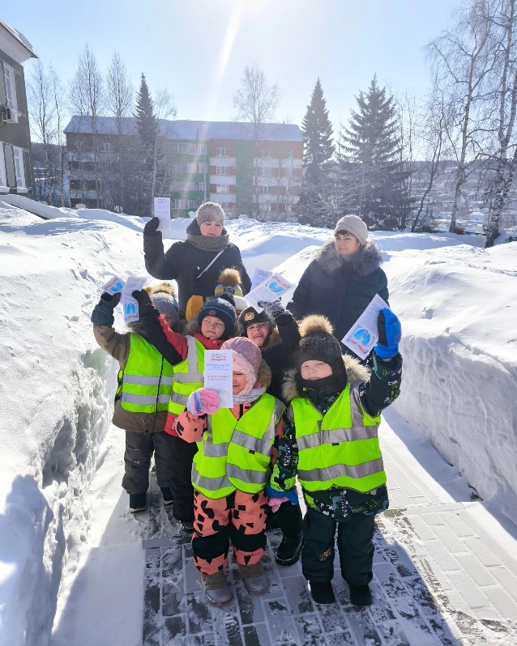
Раздатка: реклама новинок, реклама платных услуг, флаеры: «Что нужно знать детям», «Что нужно знать родителям», «НеЗависим», «БезОпасный интернет», «Безопасность в интернете», «СТОП ВИЧ/СПИД!», «Летняя безопасность», «Вместе защитим наших детей», «В зоне повышенного внимания», «Книжкины ребусы», «За что мы любим книги», «Цитаты со смыслом #ДОСТОЕВСКИЙ 200», «Читаем русскую классику#НЕКРАСОВ200», раздатки для волонтеров ко дню работников скорой медицинской помощи.
Закладки: «Полезные сайты», «Книжные монстрики», «Важнее всего на свете (к Всемирному дню борьбы против насилия над детьми), цитаты о ВОВ, «Закладка пятиминутка», «Памятки юных читателей», «10 основных причин читать книги», «Приходите, наслаждайтесь, читайте», «Как сделать так, чтобы ребенку стало интересно читать?», «Твое здоровье в твоих руках», «Литература о родном крае», «Молодежь и книга!», «Знакомимся с новинками», «Книги о Великой Отечественной войне», «10 лучших книг по психологии», «Для вас, мастерицы!», «Я люблю готовить».
Закладки: «День книгодарения», «Здоровым быть здорово!», «Книги о ВОВ», «Детские писатели», «Герои сказок», «Таблица умножения».
Памятки: «Поможем детям пойти в школу», «Помоги пойти учиться» «Осторожно мошенники», «Сломай сигарету – сохрани жизнь», «Будьте бдительны!», «Защитим детей вместе», «День семьи, «День защиты детей», «День конституции», «День героев отечества», «День матери».
Буклеты: «Энергетические напитки – история обмана», «Будь начеку», «Мы против насилия в семье», «Безопасность – это важно», «Педагог – слово с большой буквы», «Мама, услышь меня!», «Золотые россыпи», цитатник
В. П. Астафьева «Вольности мысли и слова».
Рекомендательные списки: «Читаем с 0+», «В помощь первокласснику», «Читаем летом», «10 книг, которые должен прочитать подросток», «НЕ читающая молодежь - аннотированный рекомендательный список литературы для молодежи, «Образ педагога в литературе»- рекомендательный список литературы.
ОСНОВНЫЕ СОБЫТИЯ ГОДА
Муниципальное бюджетное учреждение «Централизованная библиотечная система Северо-Енисейского района» приняла участие в грантовом конкурсе «Полюс Фонд» с инклюзивным проектом «Театр без границ». Проект был поддержан на сумму 179300 рублей.
Цель проекта: создание оптимальных условий, способствующих адаптации и социализации подростков-инвалидов, подростков с ограниченными возможностями здоровья и их семей, посредством творческой, театральной, художественной деятельности.
Данный проект реализуется на базе Центральной районной библиотеки им. М. А. Булгакова, в котором участвует 15 семе й.
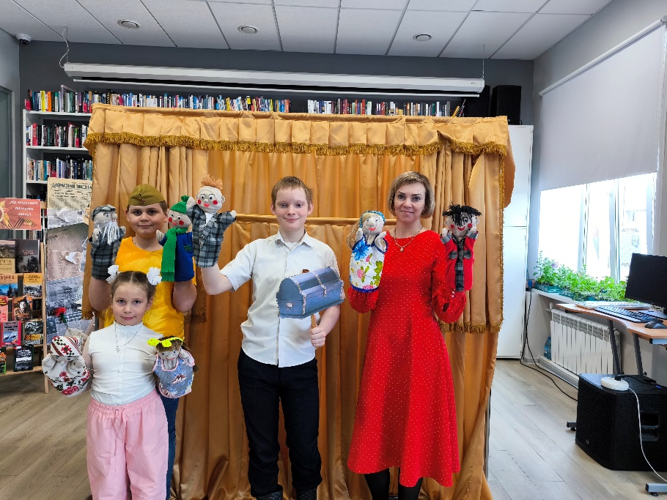
По программе «Театр без границ» проходят информационные мероприятия, семинары с психологом, логопедом, дефектологом, культурно-досуговые мероприятия, обучение сценографии, актёрскому мастерству и кукловождению. На занятиях подростки узнали о различных видах театральных кукол, научились управлять перчаточными куклами, самостоятельно изготавливают куклы для показательных выступлений.
В 2023 году выступили с показательным выступлением «Новогодние истории» по рассказу местного писателя Леонида Агиенко перед юными зрителями МБДОУ № 4 «Жарки» и перед студентами Народного университета. А в преддверии 79-ой годовщины Победы в Великой Отечественной войны представили отчетную постановку «Машина времени» в музее золотодобычи и в стенах Центральной районной библиотеки им. М. А. Булгакова.
В июне 2024 года данный проект был поддержан во втором грантовом конкурсе «Территория Красноярского края», в рамках которого будет изучаться теневой театр и развиваться гастрольная деятельность по образовательным учреждениям района.
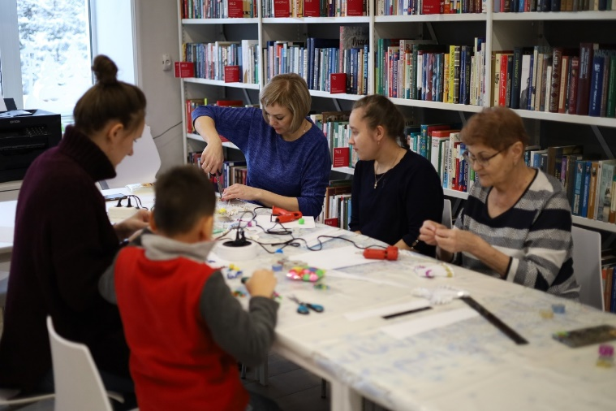
Также главной миссией библиотеки является привлечение внимания посетителей к книге. Современное библиотечное пространство позволяют применять актуальные форматы в работе: это мероприятия, посвященные книгам, авторам, событиям. Посетителям доступны каталоги ведущих библиотек и ресурсы информационных центров нашей страны. Модернизация позволила усовершенствовать форматы предоставляемых библиотекой услуг, переведя их на новый качественный уровень.
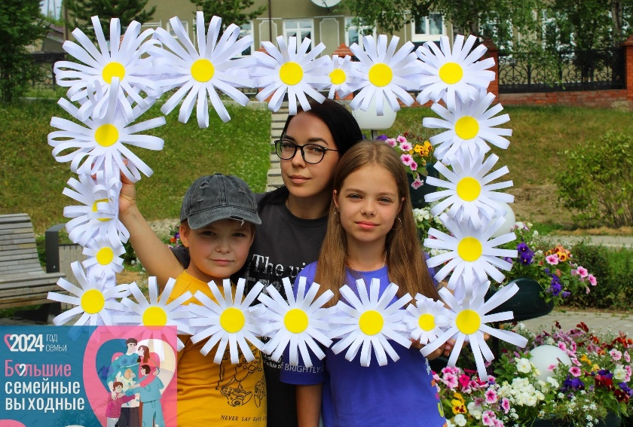
В модернизированной библиотеке для молодежной аудитории предусмотрены библиотечные квесты, тематические дни настольных игр, квартирники, поэтические батлы, интерактивные мероприятия, театральная деятельность и т.д.
Работа библиотек Северо-Енисейского района ориентирована на создание и предоставление гражданам культурных благ, гарантированных Конституцией и законодательством Российской Федерации.
Важным событием года является Год семьи, объявленный Указом Президента РФ от 22.11.2023 с целью популяризации государственной политики в сфере защиты семьи, сохранения традиционных семейных ценностей.
В рамках Года семьи в библиотеках Северо-Енисейского района проходит цикл мероприятий, такие как: мастер-классы, вечера отдыха, акции, интерактивные игры и т.д., раскрывающие семейные ценности.
В 2024 году важным событием является 100-летие со дня рождения Виктора Петровича Астафьева. В рамках празднования юбилейной даты в библиотеках Северо-Енисейского района проводятся с целью популяризации творчества автора, развития творческого потенциала среди населения района, воспитания патриотизма и гражданской позиции среди молодого поколения.
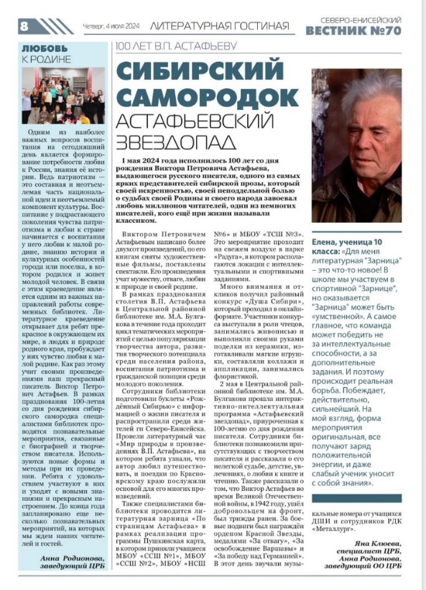
В библиотеках прошли следующие мероприятия: литературный час «Мир природы в произведениях В.П.Астафьева», литературная зарница «По страницам Астафьева», районный конкурс «Душа Сибири», книжно-иллюстративные выставки, квесты. В районном конкурсе участники выступали в роли чтецов, занимались живописью и выполняли своими руками поделки из керамики, мягкие игрушки, составляли коллажи и аппликации.
2 мая в Центральной районной библиотеки им. М.а.Булгакова прошла интерактивно-интеллектуальная программа «Астафьевский звездопад». Сотрудники библиотеки познакомили присутствующих с творчеством писателя и рассказали о его нелегкой судьбе, детстве, увлечениях, о любви к книге и чтению.
ОСНОВНЫЕ НАПРАВЛЕНИЕ РАБОТЫ БИБЛИОТЕК
СЕВЕРО-ЕНИСЕЙСКОГО РАЙОНА
- Патриотическое воспитание, мероприятия в рамках празднования Дня Победы в Великой Отечественной войне, Дню России, Дню народного единства.
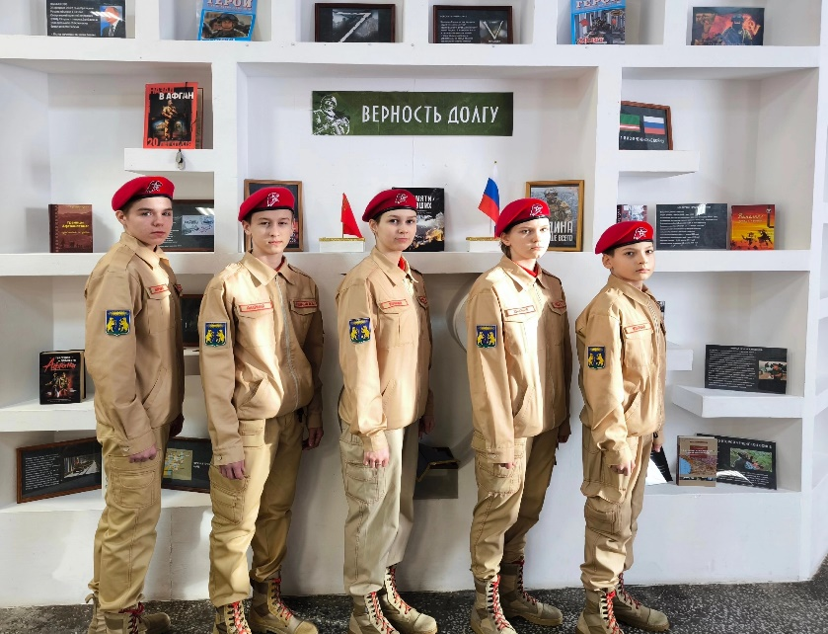
- Экологическое просвещение, краеведческая работа библиотек, деятельность по изучению, сохранению и возрождению культурных традиций народа.
- Профориентация. Содействие выбору профессии.
- Работа с исторической литературой.
- Нравственное воспитание.
- Работа с семьей, с незащищенными слоями населения.
- Работа с детьми в летний период времени, работа с подростками по профилактике наркомании, алкоголизма.
- Работа по продвижению книги и чтения.
- Эстетическое просвещение, пропаганда произведений искусства.
- Справочно-библиографическое и информационное обслуживание.
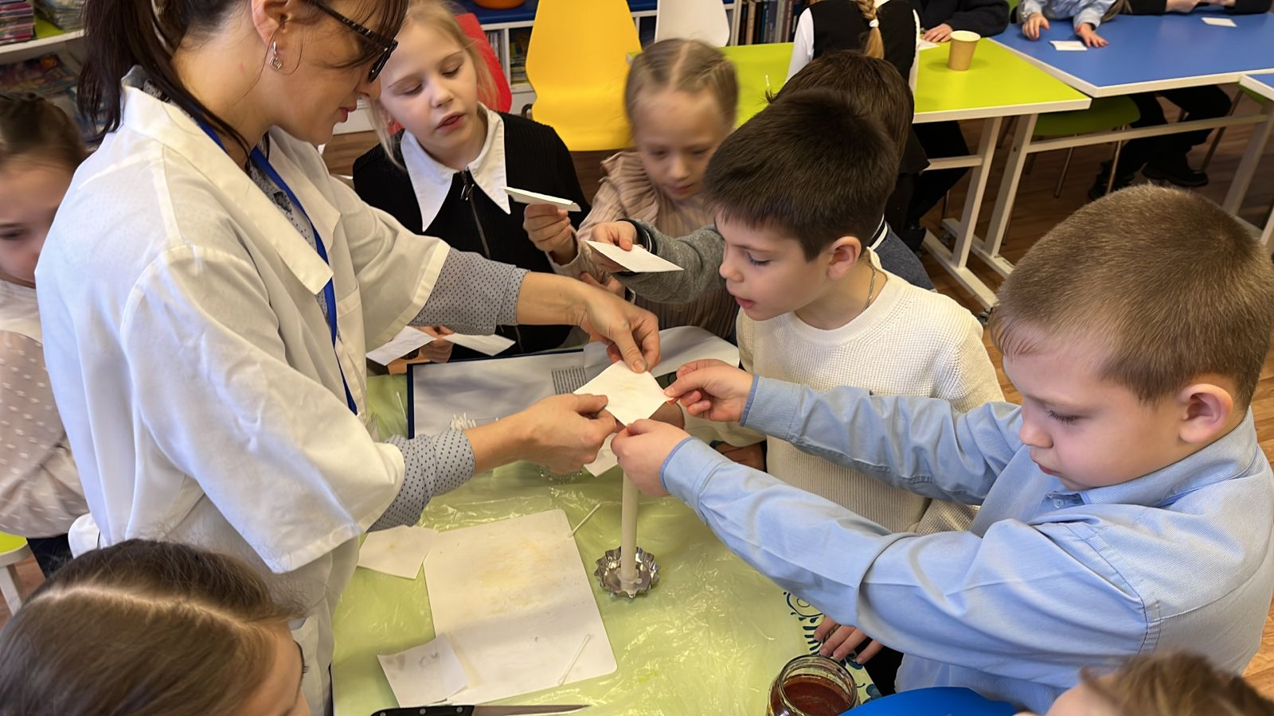
Работа библиотек района ведется с учетом возрастных интересов пользователей, по различным формам мероприятий. Для детей проводятся конкурсно-игровые программы и познавательные мероприятия, в которых они могут проявить свою активность. Деятельность библиотек Северо- Енисейского района в работе с детьми направлена на создание условий для развития ребёнка, отвечающих его половозрастным, социокультурным и индивидуальным особенностям. Основной целью библиотек является удовлетворение детских потребностей в духовном и интеллектуальном росте, самопознании и самообразовании; интеграция детей в социокультурную среду общества через чтение, обеспечение равного доступа к информации.
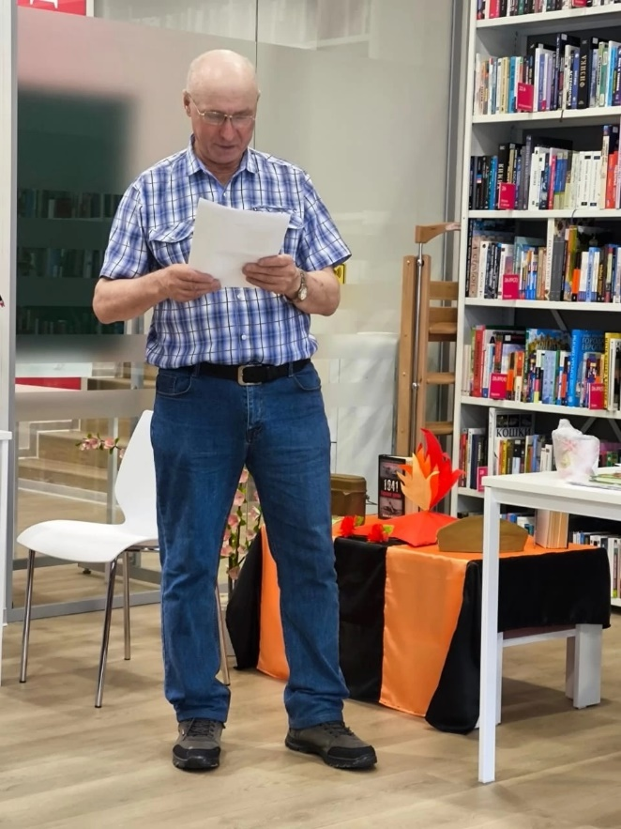
Для молодежи интересны творческие конкурсы, познавательные игры и беседы, а также общение по интересам. Продвижение чтения и повышение положительного имиджа библиотеки среди подростков и молодёжи важное направление в работе библиотечной системы Северо-Енисейского района. Одно из популярных направлений по работе с подростками — это творческие мастер-классы по созданию буктрейлеров и виртуальных выставок, а также такие практики как: «Библиофреш» обзор новинок из книжного фонда Центральной детской библиотеки, «Буктрейлер», «Квест» и «Литературный калейдоскоп».
Для пользователей старшего поколения особенно важно общение, поэтому для них интересны клубы, любительские объединения, литературные гостиные, вечера отдыха. Обслуживание людей пожилого возраста является приоритетным направлением деятельности библиотек. На сегодняшний день современные библиотеки являются для этой категории центрами информации, образования, реабилитации и досуга. Именно в библиотечных стенах они могут просто отдохнуть, найти свой круг общения, интересно и с пользой провести время, получить необходимую информацию по различным правовым вопросам. На базе МБУ «ЦБС» открыты филиалы Красноярского краевого народного университета «Активное долголетие».
БИБЛИОТЕКА И СЕМЬЯ
Работа с семьей – одно из важнейших направлений работы библиотек, ведь библиотека является частью системы воспитания, образования и организации досуга.
В рамках Года семьи библиотеками особое внимание уделяется проведению мероприятий, направленных на сохранение семейных традиций и духовно-нравственных ценностей, укрепление института семьи, на организацию досуга.
Многолетний интересный опыт работы с семьей накоплен в библиотеках Северо-Енисейского района. За последние годы деятельность библиотек в этом направлении приобрела комплексный характер. Регулярно в них организуются открытые просмотры литературы для родителей: «Семья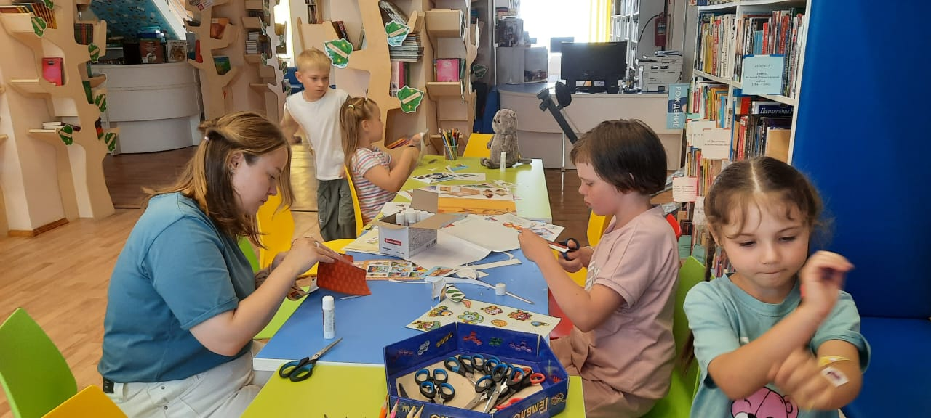 – это счастье, любовь и удача», «У нас в семье все дружат с книгой», «Досуг наших детей», которые отличаются оригинальностью формы и композиции, красочностью.
Также в этом году отмечены памятные, знаменательные и юбилейные даты: Международный день семьи, День семьи, любви и верности, Международный женский день, День матери, День пожилого человека.
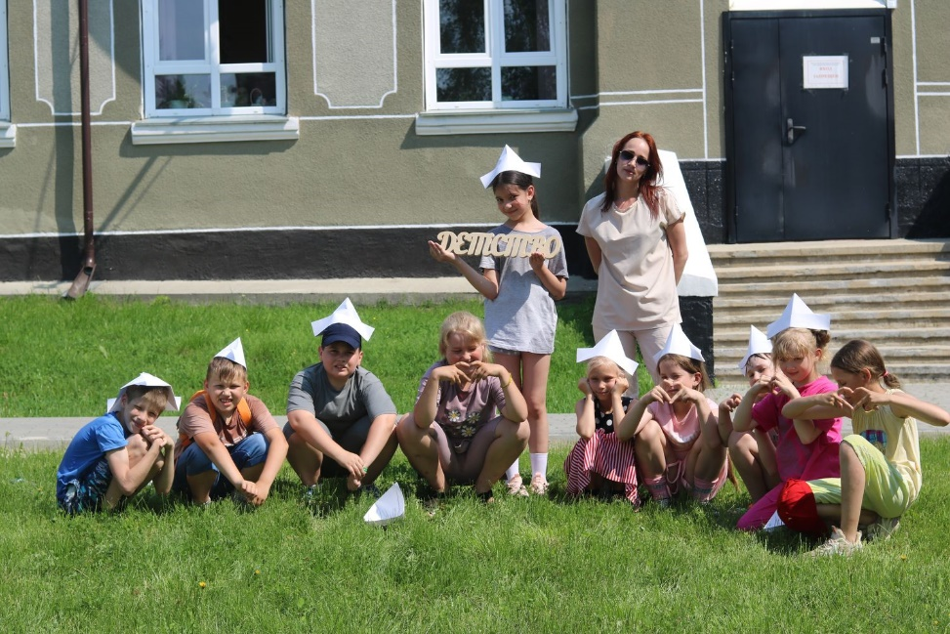
Распространены печатные формы: памятка-рекомендация «Здоровым быть Здорово», флаер «Законы о поддержке семей и защите детства» и др. Прошли мероприятия: «Кино детям», громкие чтения, посвященные Дню снеговика, конкурс чтецов «Звонкие голоса», мастер-класс «История радио», библиопикник, семейные выходные.
ХУДОЖЕСТВЕННО-ЭСТЕТИЧЕСКОЕ ВОСПИТАНИЕ
Художественно-эстетическое воспитание – это целенаправленное, систематическое воздействие на личность с целью её эстетического развития, то есть формирование творчески активной личности, способной воспринимать и оценивать прекрасное в природе, труде, общественных отношениях с позиций эстетического идеала, а также испытывать потребность в художественной деятельности.
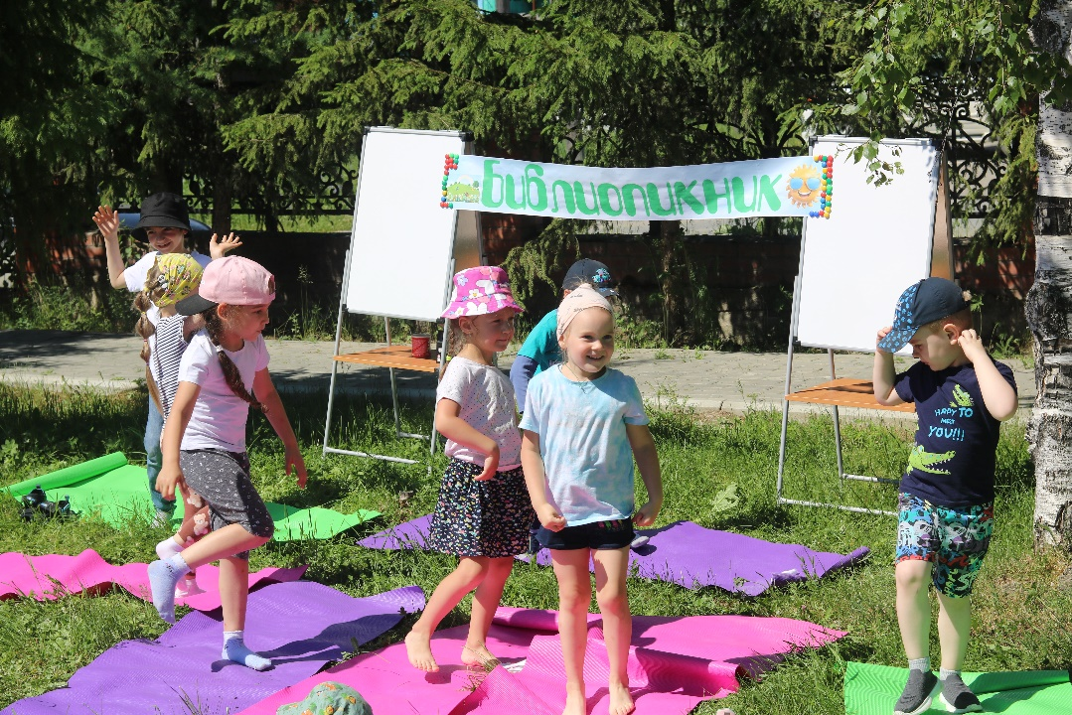
Участие библиотек Северо-Енисейского района в художественно-эстетическом воспитании детей и молодежи заключается в приобщении к художественным ценностям, раскрытию духовных основ отечественной культуры, помощи в творческом развитии. Для популяризации искусства в библиотеках существует немало разнообразных форм и методов таких как: мастер-класс «Волшебный мир театральных кукол», библиопикник, литературная зарница, мастер-класс «Пасхальный сувенир», «Рождественский ангел», познавательное путешествие «Загадки космоса» и т.д.
ПРОПАГАНДА ЗДОРОВОГО ОБРАЗА ЖИЗНИ
Основным из направлений деятельности библиотек Северо-Енисейского района является пропаганда здорового образа жизни. Так как на сегодняшний день является злободневными проблемы алкоголизма, курения, наркомании среди молодёжи. По данному направлению библиотеки провели мероприятия в рамках Всемирного Дня здоровья, Международного дня борьбы с наркоманией, Всемирного дня без табака, акцию «Помоги пойти учиться», в рамках которой проведены мероприятия профилактической направленности в помощь детям, оказавшимся в сложной жизненной ситуации. Среди форм работы - выставочные формы, беседы, обзоры, разработка собственной печатной продукции.
В рамках пропаганды активного образа жизни течение 2023-2024 года проведены мероприятия в рамках Всероссийской акции «Безопасность детства», в рамках городской программы по профилактике травматизма и гибели детей на пожарах и водных объектах - акция «Месячник пожарной безопасности»: беседы, блиц – опрос, викторина, раздача тематических буклетов.
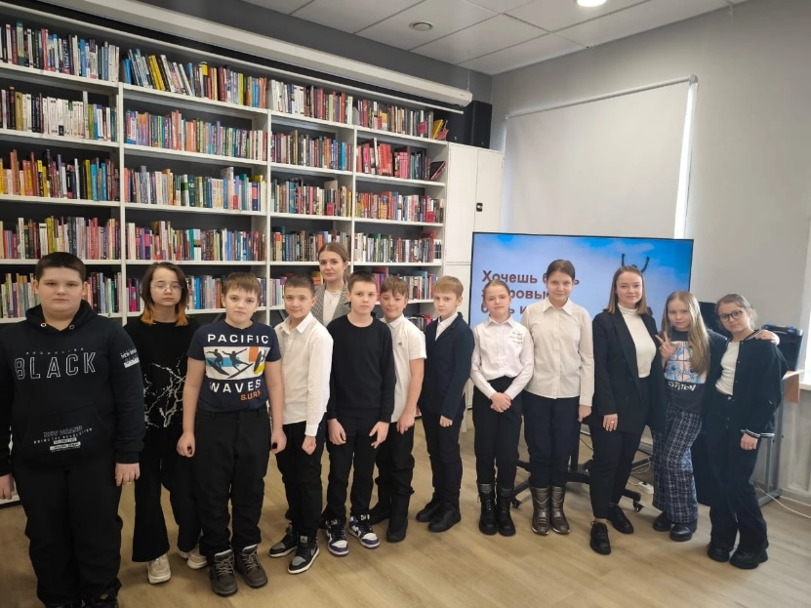
В Центральной районной библиотеке им. М. А. Булгакова работает объединение «Молодежь за ЗОЖ», направленное на популяризацию здорового образа жизни среди молодежи, и привлечение молодежи к активному образу жизни путем проведения мероприятий, нацеленных на устранение рекламы синтетических наркотиков, мастер-классов по различным направлениям организации досуга, профилактические беседы, акции.
ГРАЖДАНСКО-ПАТРИОТИЧЕСКОЕ ВОСПИТАНИЕ
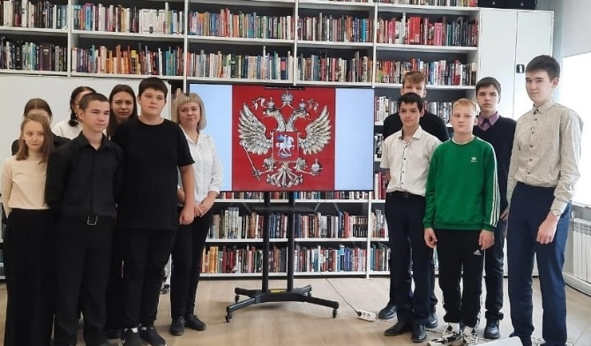
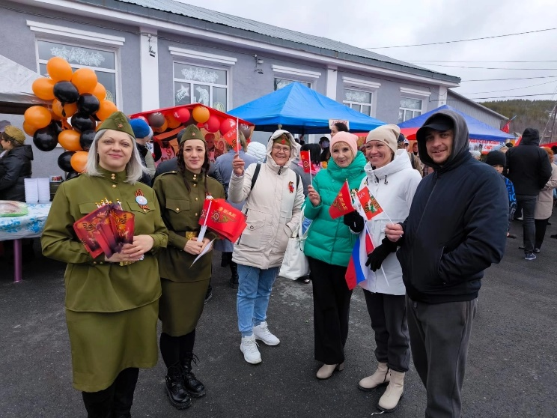
Работа по гражданско-патриотическому воспитанию посетителей является неотъемлемой частью деятельности библиотек Северо-Енисейского района. Цель этой работы – формирование позиции гражданина, патриота, гордящегося своей родиной, связывающего собственное будущее с будущим своей страны. В этом направление в библиотеках прошёл ряд мероприятий: викторина «Знаешь ли ты символику России?», интерактивный час «Народы России», игра-викторина «За Россию, за народ и за всё на свете!», посвященная Дню героев Отечества, урок памяти «900 героических дней», книжная выставка-обсуждение «В кольце блокады», посвященная Дню полного снятия блокады с города Ленинград, акция «Победа будет за нами!», посвященная 79-ой годовщине Победы в Великой Отечественной войне и т.д.
ПРАВОВОЕ ВОСПИТАНИЕ
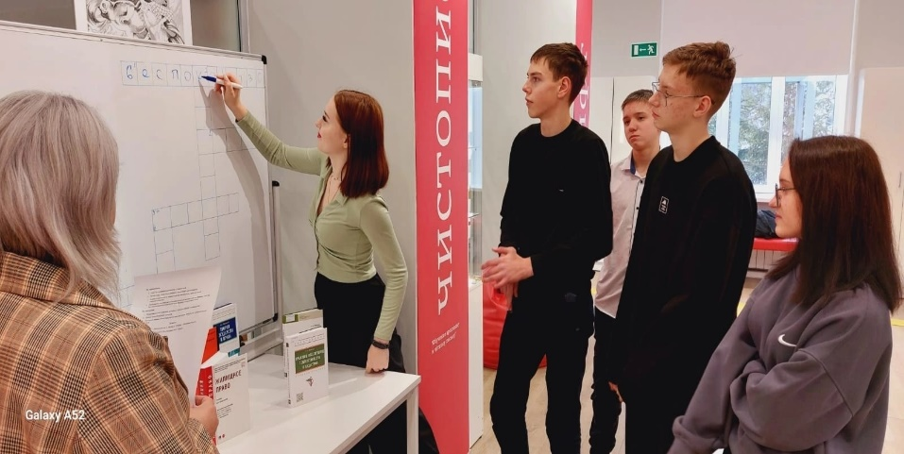
В библиотеках ведётся работа по правовому просвещению пользователей всех возрастных групп. В отчётном году были проведены информационные программы ко Дню солидарности и борьбы с терроризмом, Всероссийскому дню правовой помощи детям, ко Дню Конституции, Дню Государственного флага Российкой Федерации, Дню России. Прошли мероприятия: выставка-кроссворд «Законы, по которым мы живем», правовое мероприятие «Права глазами ребенка», обзор книжно-иллюстративной выставки «Закон вокруг нас», информационная минутка «Воспитай в себе гражданина».
ЭКОЛОГИЧЕСКОЕ ПРОСВЕЩЕНИЕ
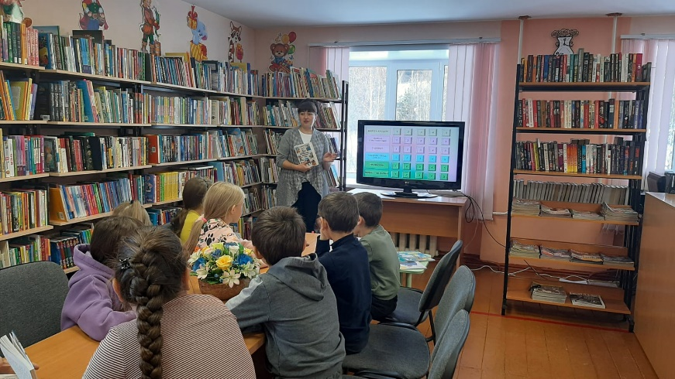
Основная цель деятельности библиотек по экологическому просвещению – это обеспечение доступности экологической информации, привлечение внимания местного сообщества к экологическим проблемам района, воспитание экологической культуры. Основные группы, с которыми библиотеки вели работу по экологическому просвещению – это дошкольники, школьники, воспитатели и учителя, работающие и пожилые люди.
В этом направлении за текущий период были проведены следующие мероприятия: арт-час «Путешествуй вместе с книгой», эко-игра «Твои соседи по планете», мероприятие «Эко-путешествие по книгам», мастер-класс «Весенний букет», викторина «Добрые соседи» и т.д.
ПРОДВИЖЕНИЕ КНИГИ И ЧТЕНИЯ
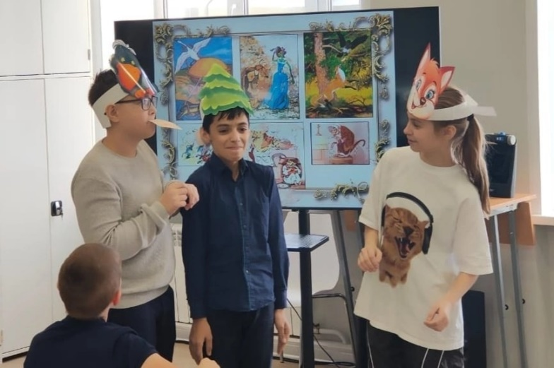
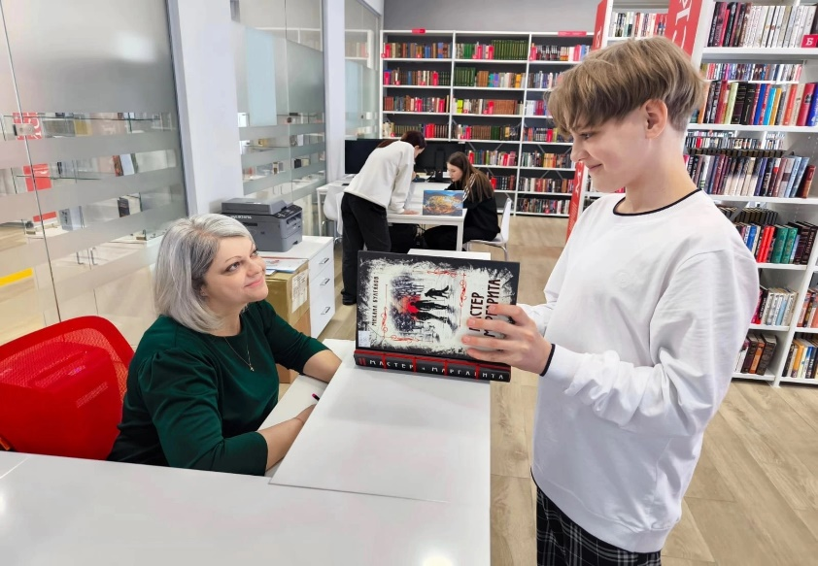
Вся деятельность библиотек Северо-Енисейского района направлена на приобщение населения к книге и чтению. Для этого сотрудники МБУ «ЦБС» используют различные формы и методы библиотечной работы. Центральная районная библиотека им. М. А. Булгакова работает по программе продвижения чтения «ПредпоЧитаем Булгакова». Актуальность данной программы обусловлена тем, что Михаил Афанасьевич Булгаков является выдающимся деятелем русской культуры и философии, одним из самых ярких представителей отечественной литературы и культуры XX века, и проблемы, на которые акцентирует внимание писатель в своих произведениях, обретают более значимую актуальность в наши дни: смысл человеческой жизни, мораль и нравственность, человек и общество, человек в обществе – это проблемы современной эпохи, его творческое наследие занимает значительное место в истории, как русской, так и мировой культуры. В рамках программы проводятся выставки-дискуссии, выставки-вернисажи, библиотечный квест «Тайна потерянной рукописи», уличные акции «Булгаков – мастер мистического слова».
Также по продвижению книги и чтения в библиотеках района проводятся следующие мероприятия: творческая мастерская «Пробуем перо», литературная игра по творчеству К.Г. Паустовского «Природа глазами детских писателей», викторина в честь 145-летия со дня рождения Павла Петровича Бажова «Уральский сказочник» , книжная выставка-обзор к юбилею русского писателя Д.А. Гранина «Наследие Даниила Гранина», поэтическая встреча, посвященная творчеству поэтов-североенисейцев «Вдохновение на кончике пера», литературный вечер к 120-летию Аркадия Гайдара «Жить ясно и честно», - литературный салон, посвященный 255-летию со дня рождения писателя и драматурга И. А. Крылова «Он баснями себя прославил» и т.д.
КРАЕВЕДЕНИЕ
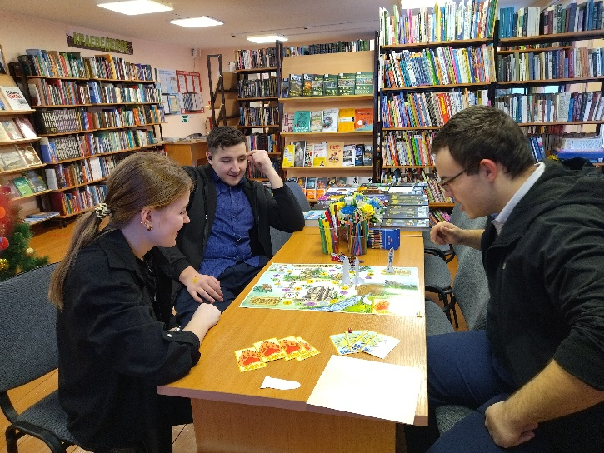
Краеведение является одним из важных направлений работы современных библиотек. Литературное краеведение открывает для читателей прекрасное в окружающем их мире, в людях и природе родного края, пробуждает чувство любви к малой родине.
Задача краеведческой работы библиотек – изучать не только прошлое родного края, но и осмысливать перспективы его развития, нацеливать юное поколение на активное участие в создании этого будущего. Время меняет задачи и направления деятельности библиотек, поэтому чтобы успешно развиваться, необходимо соответствовать требованиям времени, методическим рекомендациям ведущих библиотек страны.
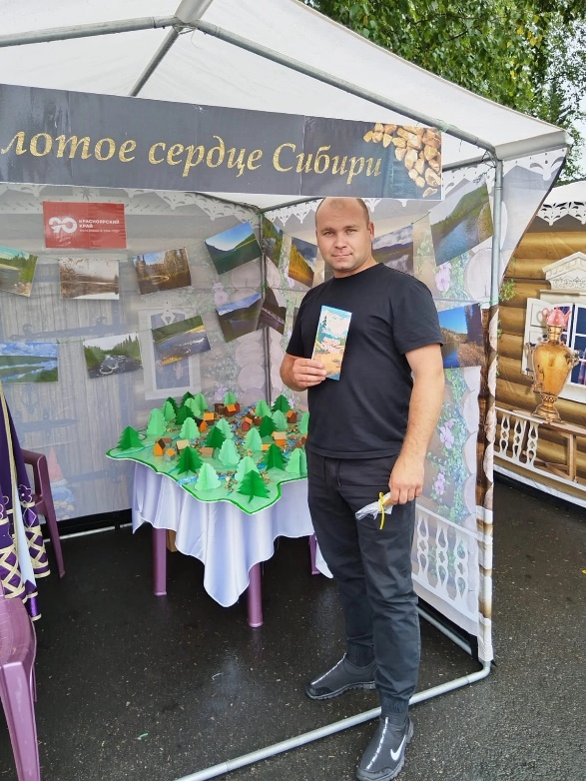
В этом направлении проведены мероприятия: квест-игра, посвящённая Дню заповедников и национальных парков «Заповедники Красноярского края», краеведческий турнир знатоков «Заповедники и парки Красноярского края», посвященный Дню заповедников и национальных парков, к 90-летию Красноярскому краю, выставка-портрет «Сибирский самородок» к 100-летию со дня рождения писателя Виктора Астафьева, час краеведения «Он родом с Енисея», обзор книжно-иллюстративной выставки «Малая родина» в рамках беседы «Мы патриоты», экопрогулка «Тайга открывает тайны» к 100-летию со дня рождения В.П. Астафьева в рамках Недели детско-юношеской книги, познавательная викторина «Путешествие по Красноярскому краю», посвященная 90-летию со дня образования Красноярского края, вечер-посвящение «Я вырос здесь и край мне этот дорог» в честь 80-летия со дня рождения экс-главы Северо-Енисейского района Ишмурата Минзаляевича Гайнутдинова, выставка-викторина «Богатый Красноярский край» в рамках празднованию Дня Металлурга и т.д.

НРАВСТВЕННОЕ ВОСПИТАНИЕ
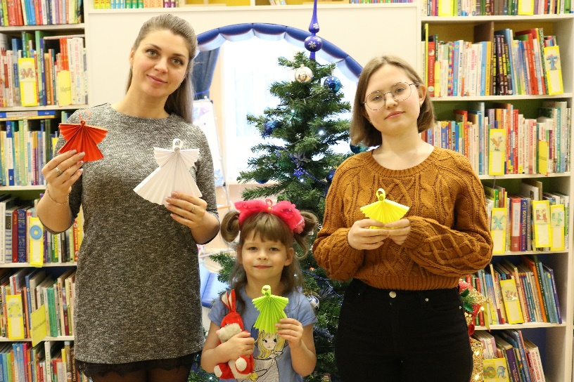
Проблемы возрождения и сохранения национальных традиций, верность общечеловеческим ценностям становятся все более актуальными в жизни каждого. Тематика мероприятий, которую использовали библиотеки в прошедшем году, весьма разнообразна: праздники и обряды русского народа, нравственные ценности, святые места, благочестивые люди, причисленные к лику святых.
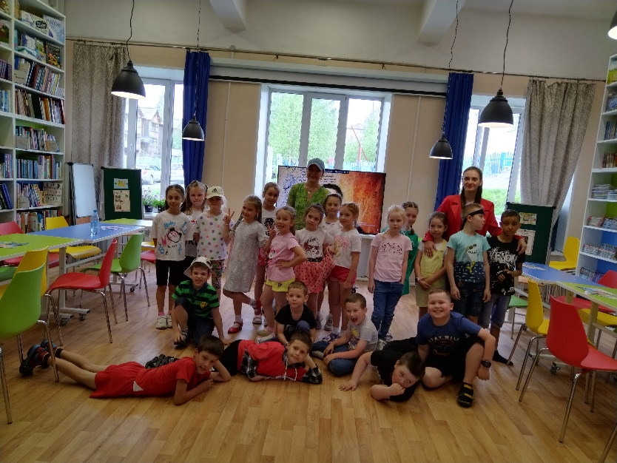
Также в стенах библиотек нравственное воспитание формируется у дошкольников через проведения ряда мероприятий: акция «Первый читатель 2023», акция «Книжные обнимашки», посвящённая международному дню объятий, участие в акции «Дарите книги с любовью», урок доброты «Если ты добрый-это хорошо», конкурсная игровая программа «Новые Золушки», посвящённая Международному женскому дню, праздничная программа «Возьми себе кусочек счастья», праздник «Дружба – это не работа», литературное путешествие «Сказочные школы», в рамках проводимого Года педагога и наставника.

ПРОФОРИЕНТАЦИЯ
Выбор профессии - один из ответственных моментов в жизни ребенка, определяющий дальнейший жизненный путь. Рынок труда становится всё более динамичным. Мир профессий многообразен и изменчив, появляются новые профессии. Необходимо очень продуманно подходить к выбору, как специальности, так и учебного заведения для поступления.
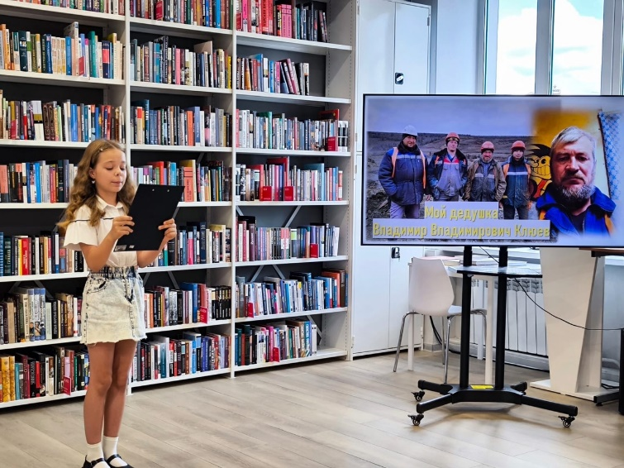
Мероприятия по профориентации способствуют формированию профессиональной направленности, содействию в профессиональном самопознании учащихся, подготовке к осознанному выбору будущей профессии.
В библиотеках за отчетный период прошли следующие мероприятия: День дублера «Необычное превращение читателя в библиотекаря», посвященное Дню Библиотек, акция-буклет «Сделай правильный выбор», «Каталог профессий будущего» в рамках профориентации, Квест «Путешествие по городу профессий» и т.д.
РАБОТА С ИСТОРИЧЕСКОЙ ЛИТЕРАТУРОЙ
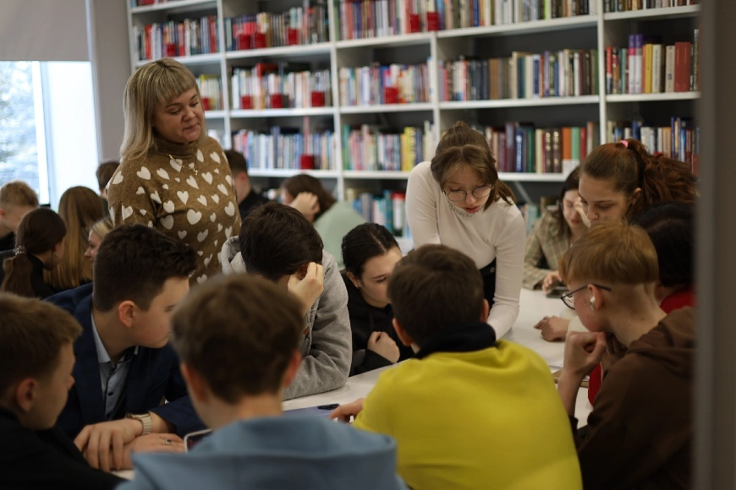
Привить любовь и уважение к героической истории нашей страны, максимально раскрыть информационные ресурсы библиотек помогают различные по форме массовые мероприятия: нформационный час «День российской науки», виртуальная выставка «Сталинград-бессмертный, воин, патриот», посвященная 80-летию разгрома советскими войсками немецко-фашистских войск в Сталинградской битве, акция-раздатка книжных закладок «Идеи, гипотезы, открытия», посвященная Дню Российской науки, литературно-игровой час «Сказочные уроки», посвященный 200-летию педагога и писателя К. Ушинского, в рамках Года педагога и наставника, космический час «Путешествие к звездам», посвященный Дню космонавтики, акция «Первомайская карусель» раздача книжных закладок, посвященная празднику Весны и труда, районный конкурс фото реконструкций и фото повторов «Фотографии и картины военных лет», интерактивная игра «Пионерский маршрут», посвященный Всесоюзной организации Имени В.И. Ленина, «Шахматный день в библиотеке».

НАРОДНЫЙ УНИВЕРСИТЕТ
Народный университет «Активное долголетие» - это адаптация пожилых граждан к изменяющимся условиям современного мира с помощью дополнительного образования.
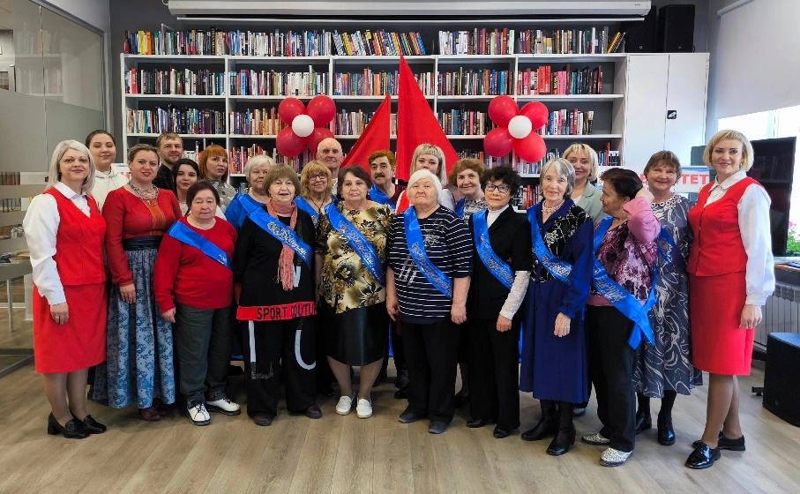
В 2023-2024 учебном году в МБУ «ЦБС» студенты народного университета обучались на трех факультетах: историко-патриотическом «Патриоты Сибири» в Центральной районной библиотеке им. М. А. Булгакова, сельско-хозяйственном факультете «Бабушкин сундучок» в библиотеке-филиале №3 п.Брянка и факультет культуры и искусства «Виртуальные экскурсии «Музеи России» в библиотке-филиале «Истоки» п. Тея.
Занятия проходили два раза в месяц в форме творческих встреч, мастер-классов, лекций, презентаций, выставок, практических занятий. По окончании учебного года студенты Народного университета получили сертификаты о пройденных программах.

КОРПОРОТИВНЫЙ СПОРТ И ГТО
Быть здоровым и спортивным - модный тренд последних лет, поддерживаемый в том числе и работодателями, которые создают возможности для сотрудников заниматься физкультурой, спортом и выполнять нормы ГТО.
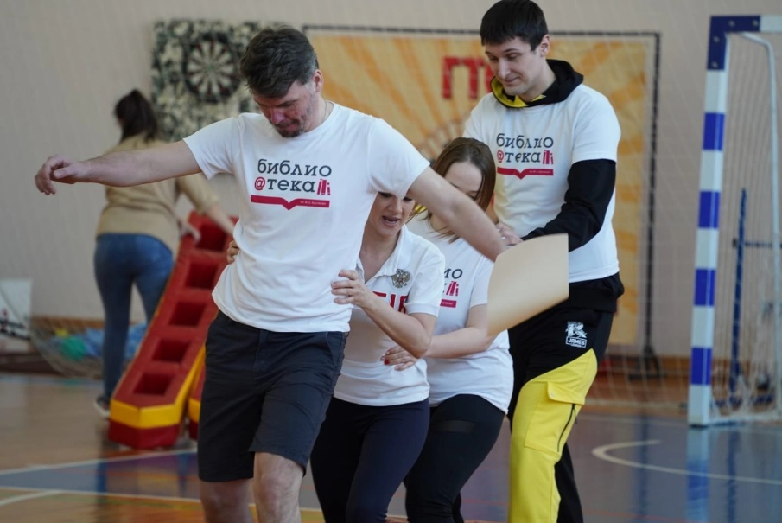
Придерживается такого мнения и сотрудники Муниципального бюджетного учреждения «Централизованной библиотечной системы Северо-Енисейского района». Участники корпоративного спорта еженедельно посещают спортивный комплекс «Нерика», участвуют в соревнованиях от учреждения, ведут здоровый образ жизни.
МЕЖВЕДОМСТВЕННОЕ ВЗАИМОДЕЙСТВИЕ
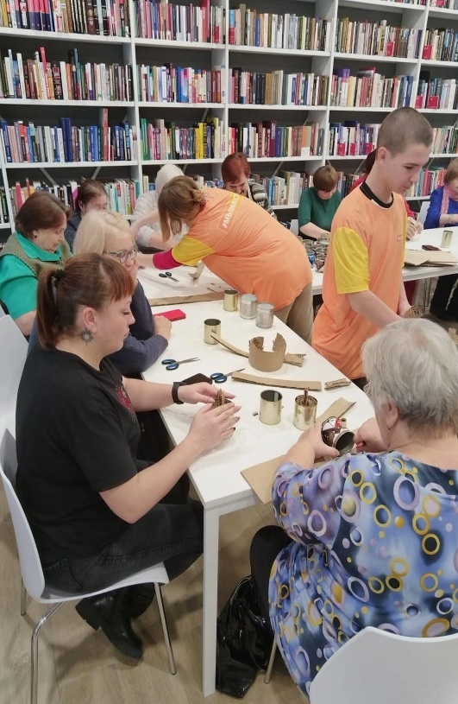
На протяжении всего 2023 и 2024 года библиотеки Северо-Енисейского района поддерживают партнерские отношения с Домом народного творчества «Узоры Севера», Районным домом культуры «Металлург», Молодежным центром «Аурум», Краевым государственным бюджетным учреждением «Северо-Енисейское лесничеством», Детско-юношеской спортивной школой, Муниципальным бюджетным учреждением «Муниципальный музей Северо-Енисейского района», МБУ СО «Комплексный центр социального обслуживания населения» , Управлением образования администрации Северо-Енисейского района, Муниципальным казенным учреждением Спортивным комплексом Северо-Енисейского района «Нерика», ГИБДД по Северо-Енисейскому району. Совместно с данными учреждениями проводятся мастер-классы, вечера-отдыха, спортивные и профориентационные мероприятия, интеллектуальные игры, литературные гостиные, творческие мастерские.
Сотрудниками библиотек совместно с администрацией Северо-Енисейского района по исполнению поручения Президента Российской Федерации от 12.06.2021 № ПР-1006 по вопросу создания электронных Книг памяти сел и муниципальных образований Российской Федерации на официальном сайте муниципального образования Северо-Енисейского района разработан виджет «КНИГА ПАМЯТИ», на данный момент продолжается работа по более детальному сбору информации.
РАБОТА МБУ «ЦБС»
С РАЗНОВОЗРАСТНЫМИ ГРУППАМИ НАСЕЛЕНИЯ
В МБУ «ЦБС» действуют 12 объединений:
- Центральная районная библиотека им. М. А.Булгакова – литературное объединение для молодежи «Великое слово», литературное объединение «Лира», объединение здорового образа жизни «Молодежь за ЗОЖ», историко-патриотическое объединение «Моё Отечество»;
– Центральная детская библиотека – объединения для детей «В гостях у сказки», «Зеленые страницы», «Ступеньки к школе»;
- Библиотека-филиал №5 п. Вангаш – объединение «Живи, книга!»;
- Библиотека-филиал №1 п. Вельмо – объединение «Книгомир»;
- Библиотека-филиал №3 п. Брянка – объединение «Азбука здоровья»;
- Библиотека-филиал «Истоки» п. Тея – объединение для женщин «Берегиня», объединение для детей «Про всё и обо всём».
СОЦИАЛЬНОЕ ПАРТНЕРСТВО
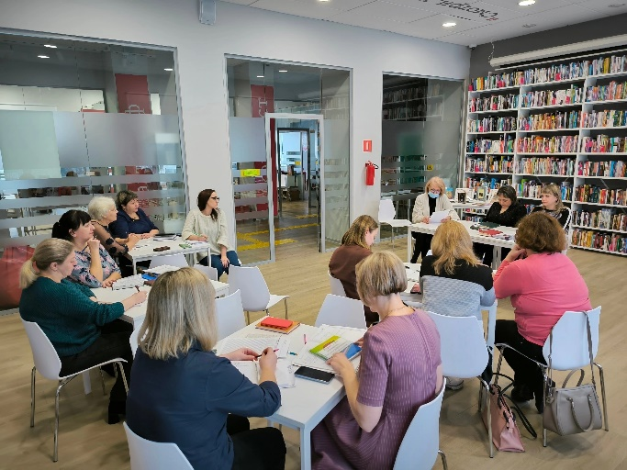
Ежемесячно в стенах Центральной районной библиотеки проходят методические семинары работников Центральной библиотечной системы. На таких встречах библиотекари знакомятся с планами работы, также в программу семинаров включаются вопросы по разъяснению современного законодательства (трудовое право, охрана труда и др.)



